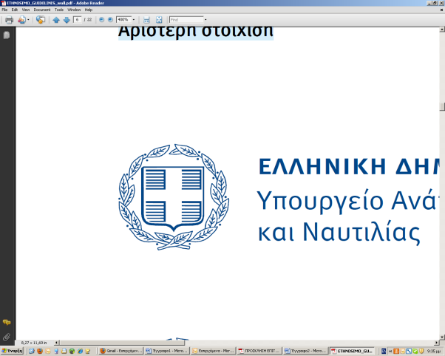  ΕΛΛΗΝΙΚΗ ΔΗΜΟΚΡΑΤΙΑ  Δήμος Θεσσαλονίκης  Δ/νση Επιχειρησιακού Προγραμματισμού  & Συστημάτων Τ.Π.Ε.  Τμήμα Ηλεκτρονικής Διακυβέρνησης |  |  | Θεσσαλονίκη, 18/2/2014  Αρ. Πρωτ.: 530/12186  ΠΡΟΣ : Εταιρεία Ελεύθερου Λογισμικού / Λογισμικού Ανοικτού Κώδικα  Λ. Μεσογείων 56, Αμπελόκηποι, 11527, Αθήνα  ΚΟΙΝ: - Αυτοτελές Τμήμα Διοικητικής Υποστήριξης Δημάρχου  - Αυτοτελές Τμήμα Διοικητικής Υποστήριξης Γενικού Γραμματέα  - Αντιδήμαρχο Οικονομικών, Επιχειρηματικότητας & Απασχόλησης, κο Χασδάι Καπόν
Ταχ. Δ/νση  Ταχ. Κώδικας  Πληροφορίες  Τηλέφωνο  Email | :  :  :  :  : | Β. Γεωργίου Α 1, Θεσσαλονίκη  546 40  Χ. Τσιτλακίδης  231331.7838  b.tsitlakidis@thessaloniki.gr

ΘΕΜΑ Ανοικτά δεδομένα του Δήμου Θεσσαλονίκης

ΣΧΕΤ Η υπ’ αριθμ. 20/ΘΚ επιστολή σας

Σε απάντηση της επιστολής σας σχετικά με τον σχεδιασμό υπηρεσίας για τη διάθεση ανοικτών δεδομένων του Δήμου Θεσσαλονίκης, σας πληροφορούμε ότι ο Δήμος Θεσσαλονίκης έχει ήδη προχωρήσει προς αυτήν την κατεύθυνση, διαθέτοντας αρκετές κατηγορίες ανοικτών δεδομένων μέσω της διαδικτυακής πύλης του (www.thessaloniki.gr) αλλά και στα πλαίσια δράσεων τύπου croudsourcing (http://thessaloniki.appsforgreece.eu).
Λόγω ότι η διάθεση ανοικτών δεδομένων αποτελεί μια διαρκή και μεταβαλλόμενη διαδικασία, σας ευχαριστούμε για την πρόσκληση συνεργασίας και σας πληροφορούμε ότι μπορείτε να επικοινωνήσετε με τον αρμόδιο υπάλληλο του τμήματος Ηλεκτρονικής Διακυβέρνησης του Δήμου Θεσσαλονίκης, κο Χαράλαμπο Τσιτλακίδη (τηλ. 231331.7838, b.tsitlakidis@thessaloniki.gr), ο οποίος έχει ήδη προβεί σε διερευνητική συζήτηση με το στέλεχος της ΕΕΛ/ΛΑΚ στη Θεσσαλονίκη, κο Κων/νο Μαργαρίτη, για ένα σύνολο θεμάτων που αφορούν το πλαίσιο συνεργασίας της ΕΕΛ/ΛΑΚ και του Δήμου Θεσσαλονίκης.

Εσωτερική διανομή:

- Δ/νση Επιχειρησιακού Προγραμματισμού και Συστημάτων Τ.Π.Ε.
- Τμήμα Ηλεκτρονικής Διακυβέρνησης

Ο Ο
Αναπληρωτής Προϊστάμενος Αναπληρωτής Προϊστάμενος Δ/νσης
Τμήματος

Ηλίας Στραβάκος Σάββας Αλεξανδράτος

